Здравствуй, дорогой пользователь!

При входе в игру вас приветствует стартовое окно.

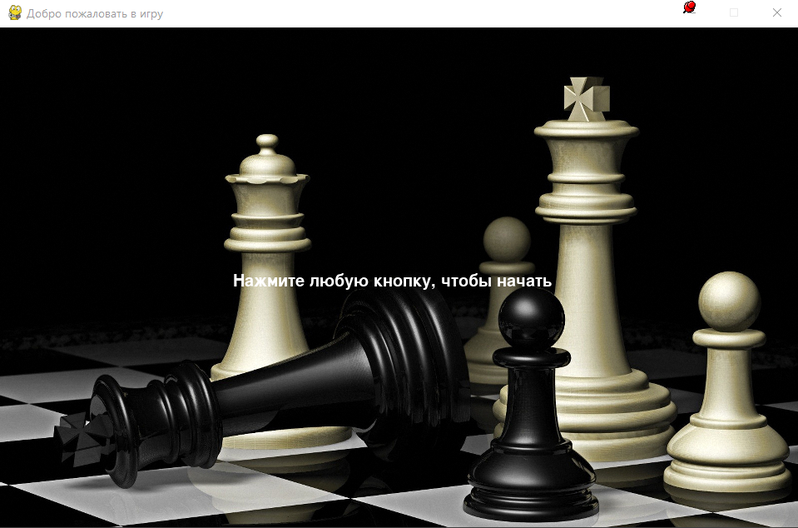

Чтобы перейти в меню, надо нажать на любую клавишу на клавиатуре или мыши.

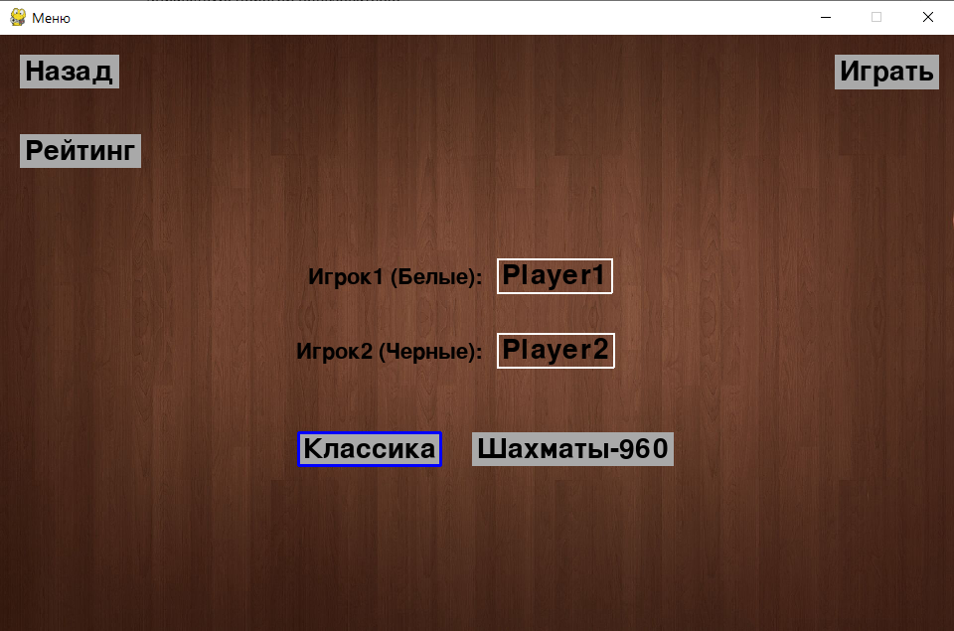

В меню можно выбрать вариант игры: Классические, Шахматы-960 (фигуры на 1 линии расставлены случайно); также указать имена игроков, которые будут отображаться в рейтинговой таблице. Чтобы изменить имя, надо нажать на поле ввода имени и ввести свой вариант.

Кнопка Назад ведёт в стартовое окно; кнопка Рейтинг в окно, где отображается рейтинговая таблица; если нажать на кнопку Играть, то начнется игра по выбранному вами режиму.

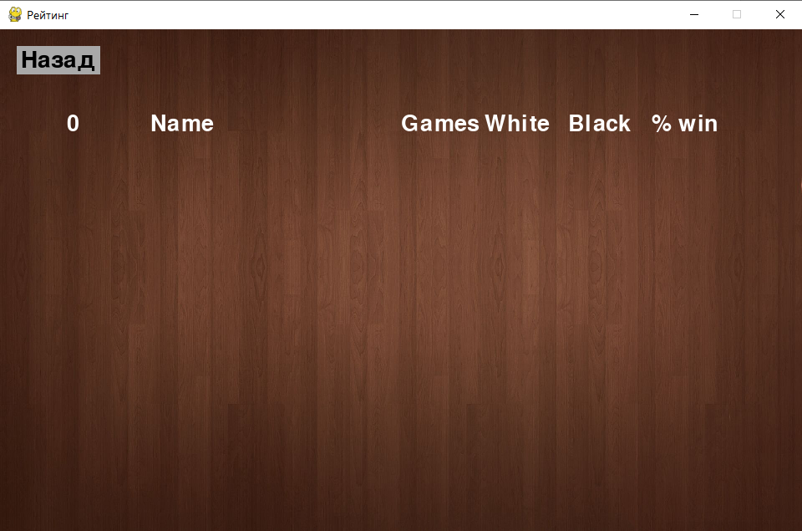В окне с рейтингом для каждого игрока отображается статистика: количество игр, количество побед за белых, количество побед за черных, процент побед.

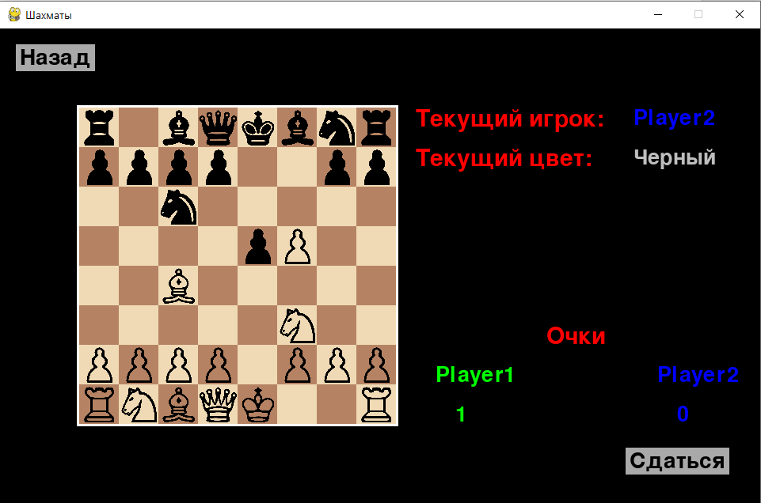Во время игры ведётся счёт очков (пешка – 1, слон и конь – 3, ладья – 5, ферзь – 9). Также всегда можно узнать о том, какой игрок ходит и цвет его фигур. Если одному из игроков по какой-то причине нужно признать поражение, то на своём ходе он может нажать кнопку Сдаться.

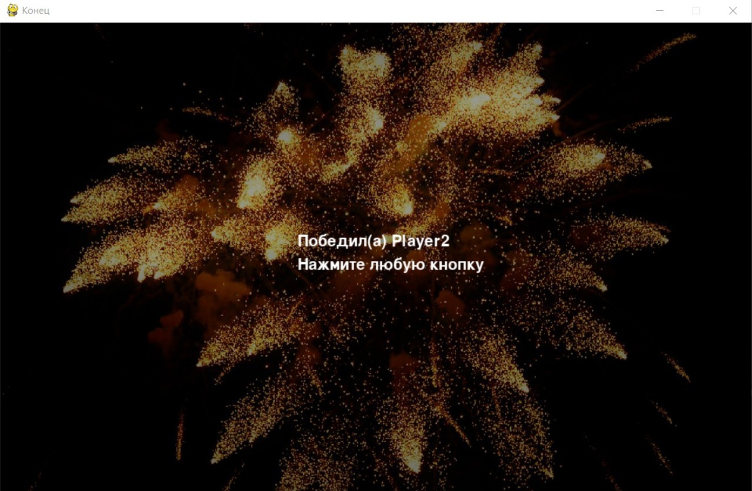В финальном окне показывается информация о том, кто победил. Чтобы сыграть снова, надо нажать на любую кнопку клавиатуры или мыши, тогда вы вернетесь в меню.